ЗАДАНИЯ

школьного этапа Всероссийской олимпиады по биологии.
2017-2018 уч.год. 6 класс
Дорогие ребята.!
Поздравляем вас с участием в школьном этапе Всероссийской олимпиады по биологии.! Желаем успеха в выполнении заданий.! Время выполнения заданий -120 мин. Задание 1. Вам предлагаются тестовые задания, требующие выбора только одного правильного ответа из четырех возможных. Максимальное количество баллов, которое можно набрать — 10 (по 1 баллу за каждое тестовое задание).
- Выражение «Всё живое происходит от живого» демонстрирует способность организмов:
а) изменяться;
  - расти и развиваться; в) размножаться;
г) реагировать на условия окружающей среды.

Поселяясь в клетках живых организмов, вирусы
а) вызывают болезни;
  - образуют взаимовыгодные отношения;
в) защищают от инфекционных заболеваний; г) вырабатывают витамины.
- Болезнетворные бактерии распространяются воздушно-капельным путем: а) холерный вибрион;
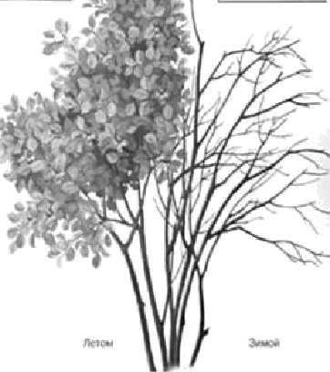
  - столбнячная палочка; в) палочка сальмонелла; г) туберкулезная палочка.
- На рисунке растение имеют жизненную форму
а) дерево;
  - кустарник; в) лиана;
г) трава.
- Грибы и бактерии схожи тем, что а) размножаются спорами;
  - состоят из гифов;
в) производят кислород для дыхания животных;
г) являются разрушителями органического вещества.

Придаточные корни раскидистых деревьев, чьи ветки прогибаются от
собственной тяжести, называются
а) дыхательные;
б) прицепки; в) подпорки; г) воздушные.

Какие животные не имеют куколку:
а) бабочка; б) кузнечик;
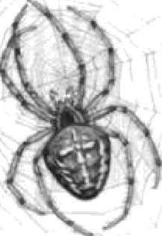
в) майский жук; г) все верно

На рисунке изображено животное
а) паук-крестовик; б) таежный клещ; в) краб;
г) скорпион.
- Мхи, так же как и папоротники, сходны с семенными растениями тем, что

а) есть стебель, корень и лист; б) нет вегетативных органов; в) есть стебель, листья;
г) размножение не зависит от воды.

Образовавшиеся после деления новые клетки несут:
а) новую наследственную информацию;
  - ту же наследственную информацию, что была в материнской клетке; в) в два раза меньше информации;
г) в два раза больше информации.

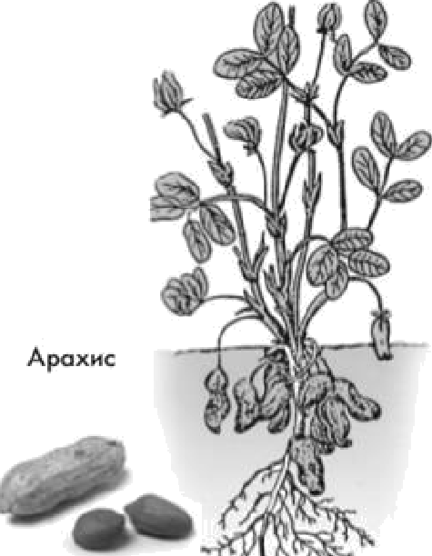
Задание 2. Вам предлагаются тестовые задания с одним вариантом ответа из четырех возможных, но требующих предварительного множественного выбора. Максимальное количество баллов, которое можно набрать — 10 (по 2 балла за каждое тестовое задание).

- Растение, изображенное на рисунке, имеет особенности: І. плоды закапываются в землю и созревают там; II. корневая система стержневая; III. на корнях образуются луковички; ІV.из плодов добывают масло; V. плоды созревают на надземных побегах.
а) IV, V;
6) I, II,IV; в) II, III,IV; г) только V.

Выберите признаки насекомоопыляемых растений: І. яркий цветок; II. невзрачный цветок; III. отсутствует запах; IV. цветки выделяют нектар сладкую жидкость; V. могут пахнуть даже гнилым мясом.
а) I, IV, V;
6) II, I , в) III, IV ;
г) только V .

Тело грибов дрожжи образовано: І. корнями; II. побегом; III. мицелием; IV. гифами; V. одной клеткой.
а) I, V;
6) II, I; в) III, IV;
г) только V
- Животные НЕ питаются: I.автотрофно; II. гетеротрофно; III. в процессе фотосинтеза; IV. в процессе хемосинтеза; V. только мертвой органикой.
а) только II; б) I,III,IV,V; в) II, V;
г) I, III.

Реактивный тип движения встречается среди представителей, изображенных на рисунках:
І. II. III.
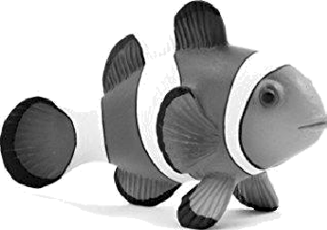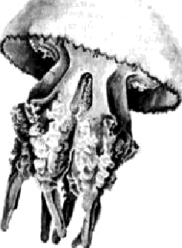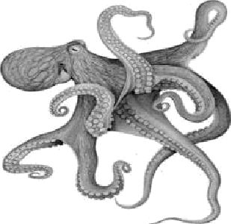

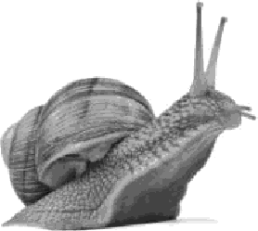
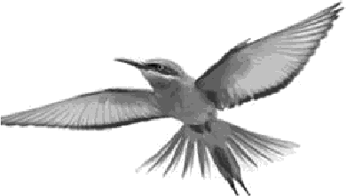
IV. V.

а) I, II,III;
6) III, V; в) II, III; г) III, IV.
Задание 3. Вам предлагаются тестовые задания в виде суждений, с каждым из которых следует либо согласиться, либо отклонить. В матрице ответов укажите вариант ответа «да» или «нет». Максимальное количество баллов, которое можно набрать — 5 баллов.
  - Растения и животные способны обогащать воздух кислородом.
  - Слоевище — это тело растения, не расчлененное на специальные органы.
  - Первооткрывателем растительной клетки был Роберт Гук (1665 г.).
  - Головастик — личиночная стадия ужа обыкновенного.
  - Мухи могут быть переносчиками кишечных инфекций.
Задание 4. (макс. 3 баляа) Установите соответствие растениями (1-6) и
соответствующими им отделами (A-E).
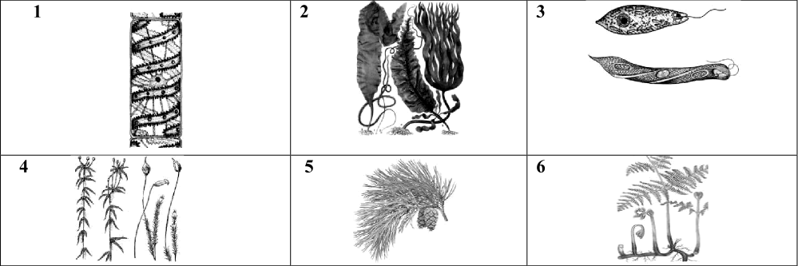

А-Отдел Мхи; Б- Отдел Бурые водоросли; B- Отдел Голосеменные;
Г- Отдел Эвгленовые; Д- Отдел Папоротники; E- Отдел Зеленые водоросли

Максимальное количество баллов-28 баллов.

